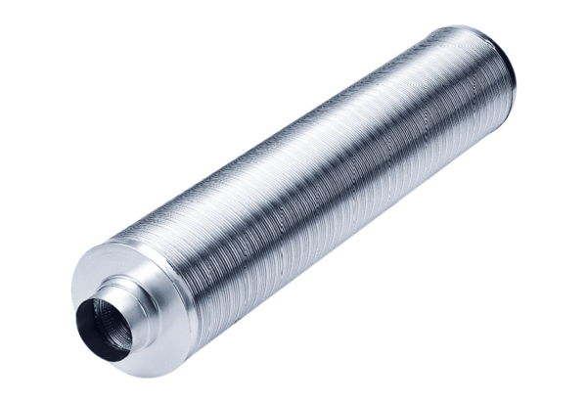Potrubní tlumič hluku RSR 20/50Obsah dodávky: 1 kusSortiment: C
Typové číslo: 0092.0326Výrobce: MAICO

